孟德尔随机化分析报告

1. 方法

1.1 GWAS数据获取
通过IEU OpenGWAS数据库（https://gwas.mrcieu.ac.uk/）获取疾病相关的GWAS数据。

1.2 pQTL的MR分析
从血浆蛋白pQTL的数据（https://www.pqtlgen.org/）中获取候选基因的pQTL数据作为暴露因素，通过IEU OpenGWAS数据库获得疾病的GWAS数据作为结局因素。工具变量筛选步骤同eQTL分析。最终整理两部分的MR结果取并集作为因果基因进行后续分析。

1.3 工具变量筛选
筛选条件：包括P<5×10⁻⁸，寻找与暴露因素显著相关的工具变量（SNP）；使用clump=TRUE，r2=0.001，kb=10000去掉存在连锁不平衡（LD）的工具变量。去掉与结局显著相关的工具变量（剔除F-statistics<10的SNPs）。SNP数目尽量大于3个；保留最小等位基因频率MAF>1%位点；使用Harmonise函数协调exposure和outcome位点。

1.4 孟德尔随机化分析
使用TwoSampleMR软件包（https://mrcieu.github.io/TwoSampleMR/）进行MR分析（五种算法：Inverse variance weighted、MR Egger、Weighted median、Simple mode、Weighted mode），并基于IVW方法的结果来评估候选基因与疾病风险之间的关系（P<0.05）。采用Cochran的Q统计量来检验异质性，p>0.05表明不存在异质性。使用MR-Egger回归和MR-PRESSO软件包（https://github.com/rondolab/MR-PRESSO）分析评估潜在的水平多效性，p>0.05表明不存在水平多效性。还进行留一法检验来判断结果的可靠性。最后进行Steiger方向性分析验证因果方向。

2. 结果

2.1 孟德尔随机化分析结果
按照方法所述，对1个候选基因进行双样本孟德尔随机化分析，以探讨候选基因与疾病风险之间的因果关系。本次分析未发现显著的因果关系（IVW方法P值均≥0.05）。所有暴露的IVW效应值（OR）均为1.052。异质性检验显示，所有基因均存在显著异质性（Q p<0.05）；水平多效性检验显示，所有基因均存在水平多效性（p<0.05）。

表1 不同暴露因素的孟德尔随机化分析结果
Exposure | Outcome | Method | SNP | p_value | OR
A1BG | Disease | IVW | 11 | 0.3770 | 1.052
 | Disease | MR-Egger | 11 | 0.4310 | 0.910
 | Disease | Weighted median | 11 | 0.3420 | 1.077
 | Disease | Weighted mode | 11 | 0.8000 | 1.080
 | Disease | Simple mode | 11 | 0.6020 | 1.077

表1结果显示，所有候选基因的IVW方法分析均未发现显著因果关联（p≥0.05）。 所有暴露的IVW效应值（OR）均为1.052。

2.2 敏感性分析结果

表2 暴露与疾病之间的敏感性分析

2.3 可视化结果

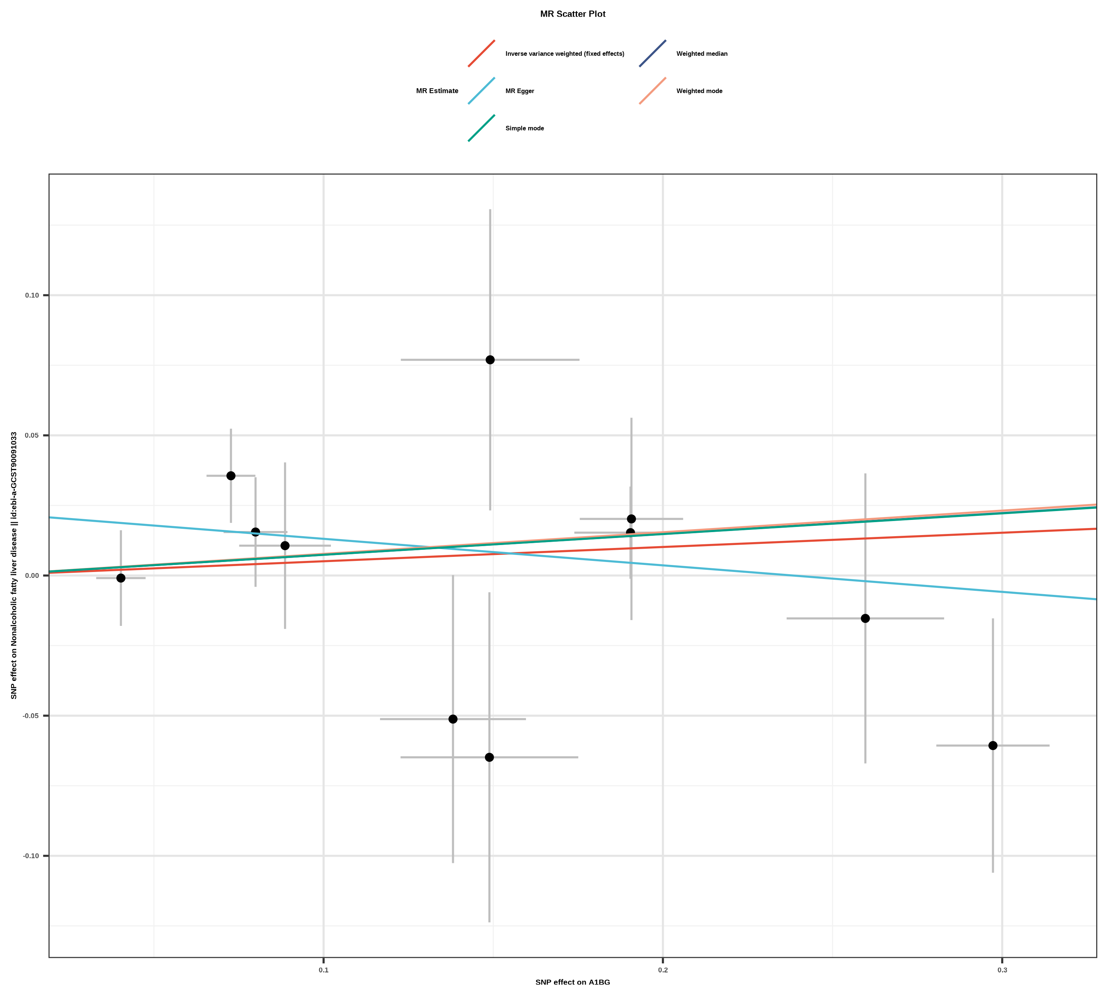
图1：散点图（SNP效应）
图注：x轴代表SNP对暴露的影响，y轴代表SNP对结局的影响。每一个点代表了一个工具变量SNP，每个点上的线实际反映的是95%置信区间。横坐标是SNP对暴露因素的效应；纵坐标是SNP对结局因素的效应，两个效应之比即暴露对结局的效应，即图中彩色线的斜率。不同颜色的线表示不同的算法，不同算法的线总体斜向上，则表示随着基因水平的升高，疾病的发病风险升高；不同算法的线总体斜向下，则表示随着基因水平的升高，疾病的发病风险降低。
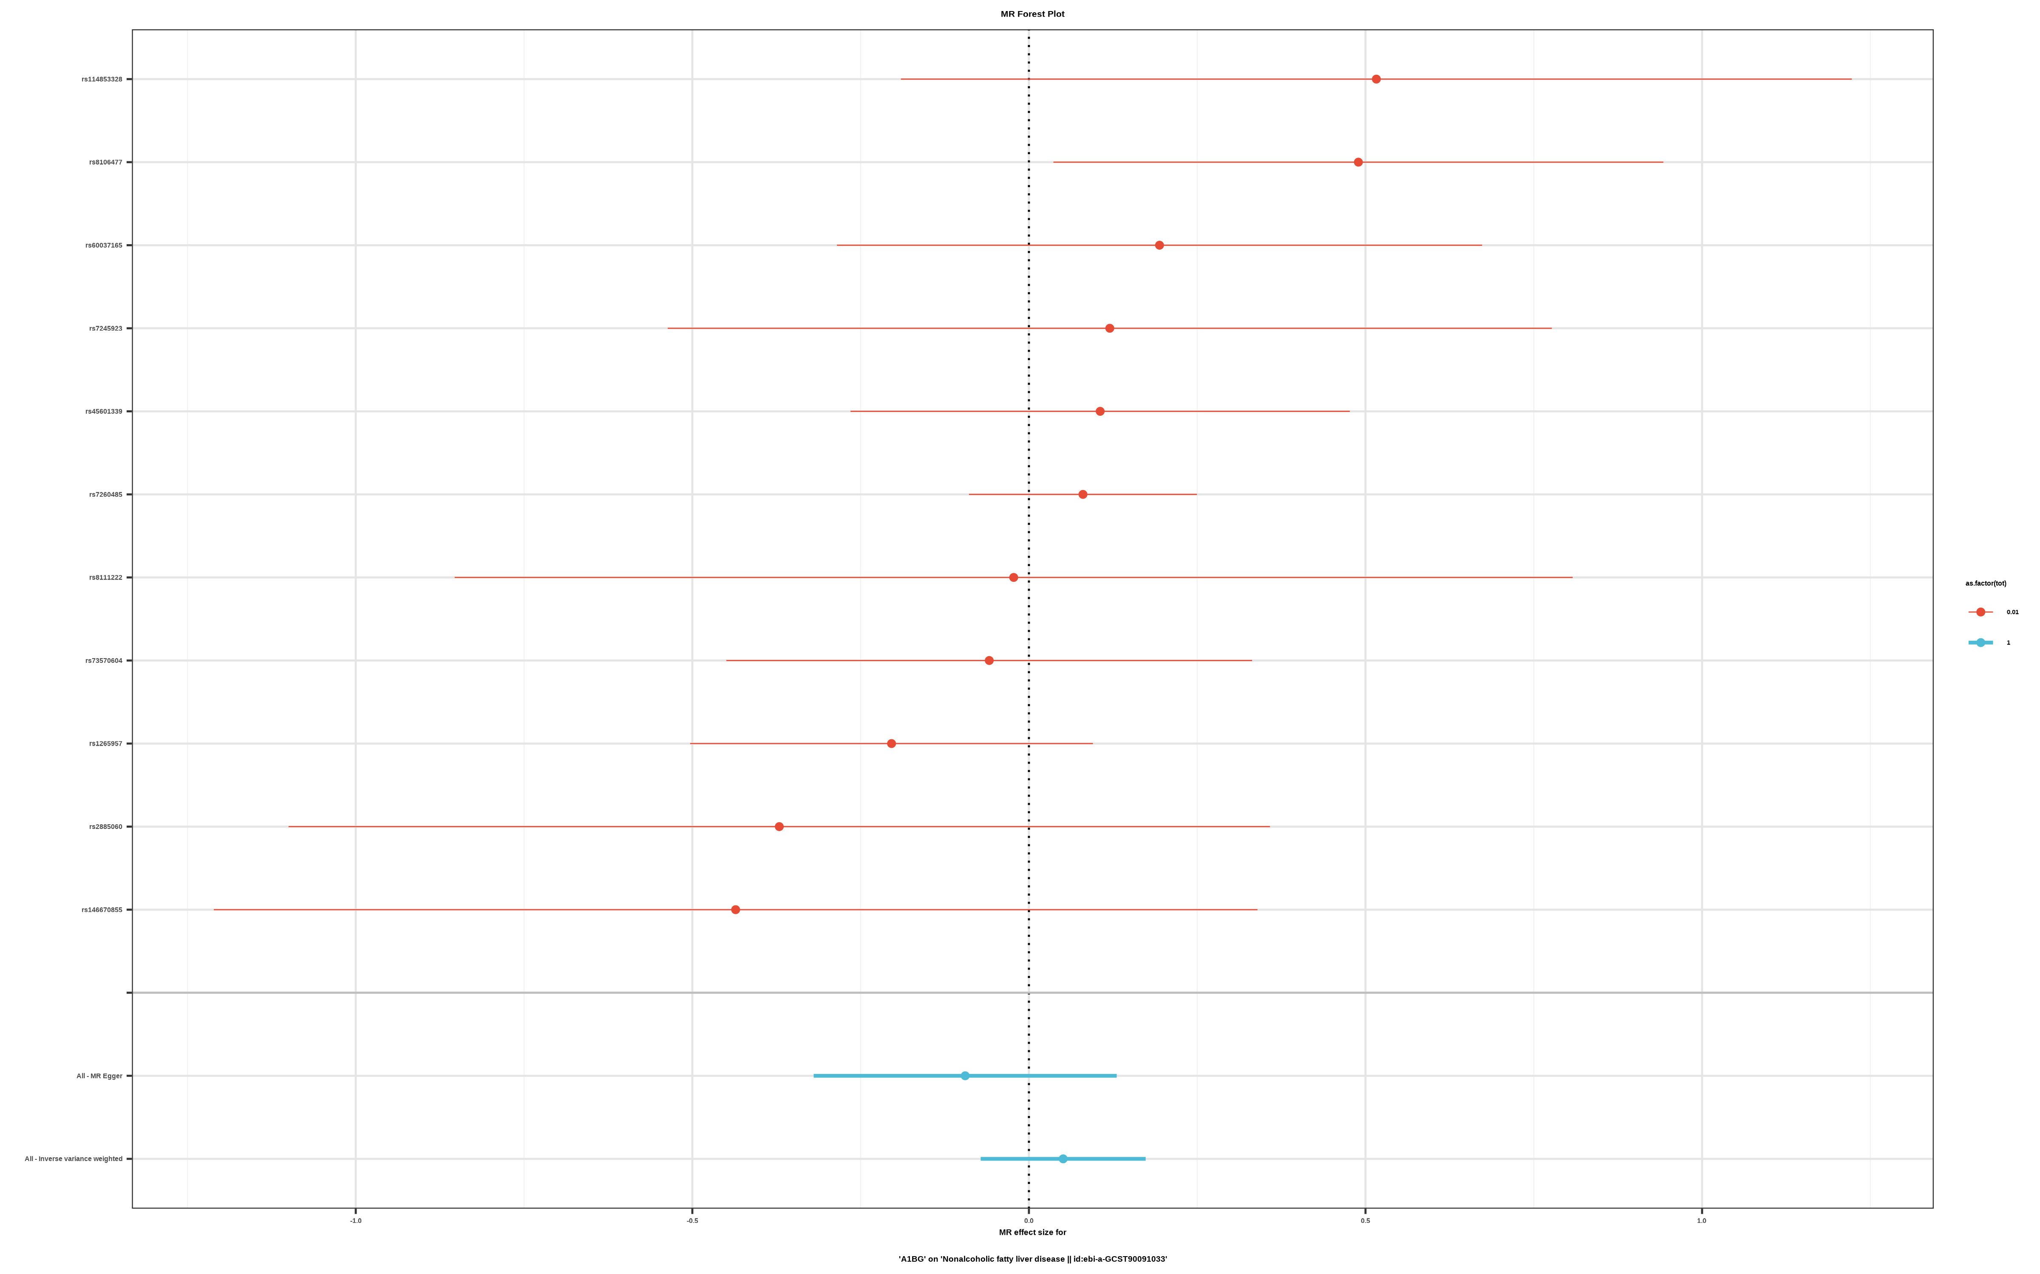
图2：森林图（SNP效应）
图注：每一条水平实线反映的是单个SNP对结局的效应。横坐标为效应值（OR），纵坐标为SNP名称。当效应值的95%置信区间不跨越0时，表明该SNP与结局存在显著关联。看最下面的红线（IVW算法），红线完全在0左边，说明基因水平增加能降低疾病的发病风险；红线完全在0右边，说明基因水平增加能增加疾病的发病风险。
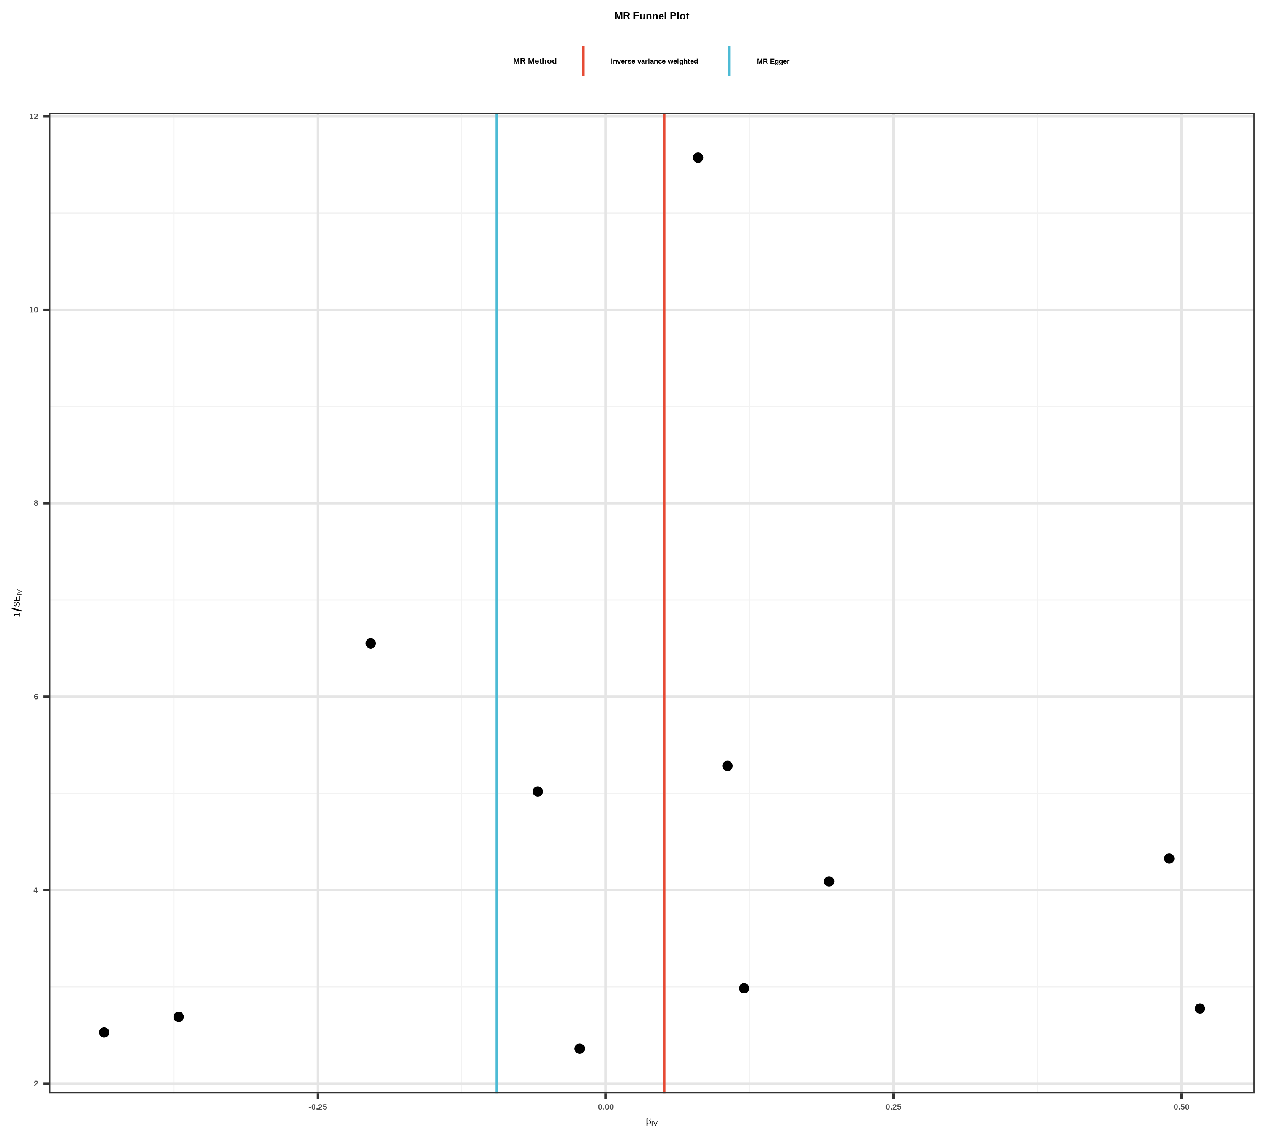
图3：漏斗图（异质性）
图注：可以观察SNP的异质性，主要关注IVW线的左右两边的点是否大致对称。如果有特别离群的点，说明存在离群值，分析结果的可靠性需要谨慎解读。
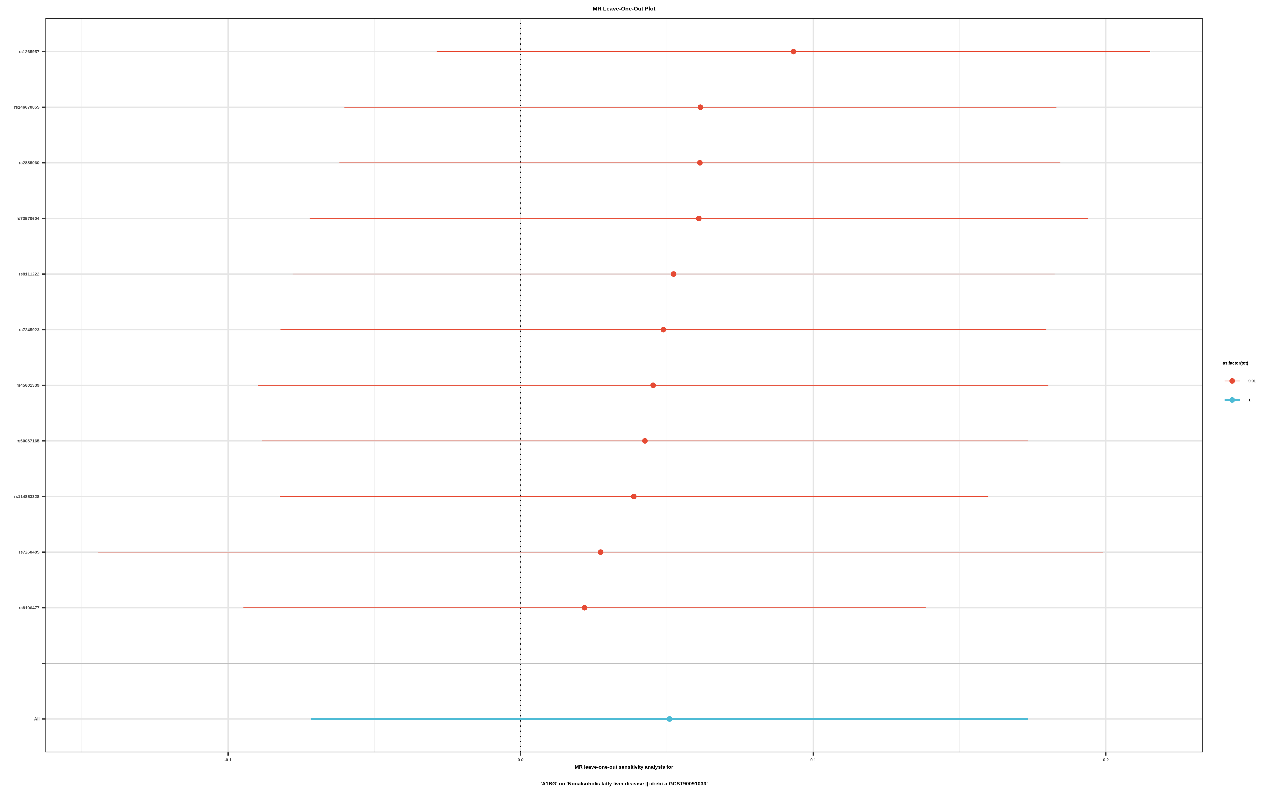
图4：逐个剔除检验图（敏感性）
图注：孟德尔随机化逐个剔除检验。逐步剔除每个SNP后，重新计算IVW效应值（图中每一条水平线代表剔除对应SNP后的IVW效应值和95%置信区间，最右端的菱形代表纳入全部SNP时的IVW合并效应）。若剔除某个SNP后结果发生显著改变，说明该SNP对结果影响较大，可能存在异常值。

